Геймификация: игровой метод как современная тенденция образовании 2023.
Выступление на питчинге педагогических идей «В ногу со временем: тенденции образования 2023» в рамках методического совета педагогов-психологов образовательных организаций г. Тамбова
12.10.2023

Козлова М.В.
педагог-психолог МАОУ «Лицей № 28 имени Н.А. Рябова»
г. Тамбов

Цифровой формат жизни поглощает нас с каждым днем больше и сильнее, это вносит свои изменения и в организацию профессиональной деятельности. Цифровые технологии активно проникли и в такую профессию как учитель и в сферу образования в целом.
Значительное влияние на развитие мотивации оказывают методы обучения, особенно интерактивные методы обучения. Они дают преподавателю возможность побуждать учащихся к таким способам усвоения учебного материала, которые вызывают познавательную активность, возбуждают потребность в изучении материала, овладении способами действий, актуализируют потребность достижения и так далее.
Ценным методом стимулирования интереса выступает метод использования различных игр и игровых форм организации познавательной деятельности. В нем могут быть использованы уже готовые, например, настольные игры с познавательным содержанием или игровые оболочки готового учебного материала.
Конкретным методом является геймификация. Геймификация или игрофикация - это внедрение игровых элементов в неигровую деятельность, например, учебу [2].
Геймификацию также можно определить как набор действий и процессов для решения проблем с использованием характеристик игровых элементов [2].
Стоит отметить, что советский педагог В.А. Сухомлинский отмечал, что «игра – это искра, зажигающая огонек пытливости и любознательности» [1].
Цель геймификации – привлечь внимание, повысить интерес к решению задач и дать понимание того, как применять полученные знания на практике [2].
Преимущества игрофикации.
- Универсальность. Геймифицировать можно уроки для детей всех возрастов – от начальных классов до подготовки к ЕГЭ.
- Адаптивность. В геймификации есть принципы, но нет конкретных рамок, метод подходит для любых дисциплин.
- Результативность. При правильной организации ребёнок даже не поймёт, что это был урок, а знания получит.
- Мотивированность. Главный принцип геймификации в обучении выступает её же главным преимуществом – дети хотят ходить на уроки-квесты [1].
В каких случаях можно применять, если:
- у обучающихся нет мотивации что-либо делать;
- обучающиеся не умеют фокусироваться на задачах;
- у обучающихся нет понимания, как подступиться к большому объему заданий;
- студенты в коллективе не коммуницируют друг с другом;
- у обучающихся не фиксируются знания;
- студенты не воспринимают преподавателя;
- не хватает ресурсов для организации традиционного обучения (время, кадры, среда и т.п.);
- есть образовательная деятельность, которая дается с трудом.
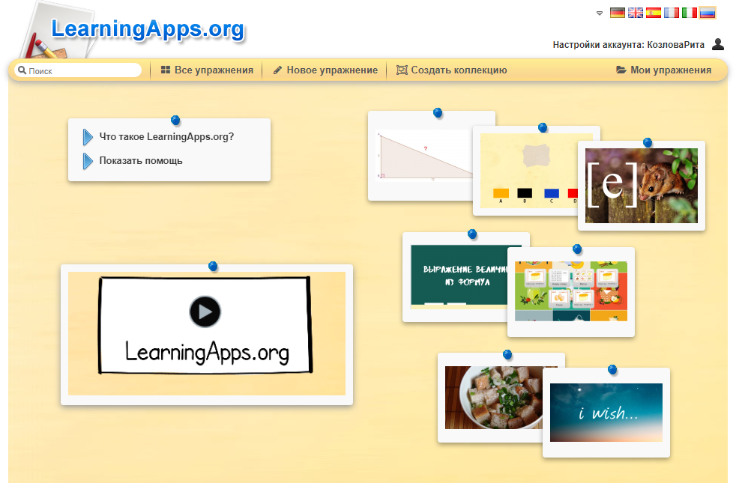
Существуют онлайн сервисы, которые помогают создавать интерактивные задания. Первым из них является https://learningapps.org/
История создания. LearningApps создавался в 2009-2012 в рамках научно-исследовательского проекта Педагогического колледжа в Берне.
В ноябре 2014 LearningApps был удостоен «Pädi 2014» в номинации «специальный приз». В 2015 сайт LearningApps был основан для интерактивных учебных модулей в качестве носителя.
Сами разработчики характеризуют этот сервис так: «LearningApps.org является приложением Web 2.0 для поддержки обучения и процесса преподавания с помощью интерактивных модулей.
Web 2.0 - методика проектирования систем, которые становятся тем лучше, чем больше людей ими пользуются. Особенностью веб 2.0 является принцип привлечения пользователей к наполнению и многократной выверке информационного материала.
Попадая на главную страницу, первым делом необходимо зарегистрироваться. Этот процесс занимает мало времени, необходимо заполнить несколько пунктов для дальнейшей работы. Зарегистрировавшись, Вы сможете сохранять созданные Вами работы.
На данном сайте существует каталог готовых упражнений. В строке «поиск» можно задать ключевое слово для нахождения конкретного задания.
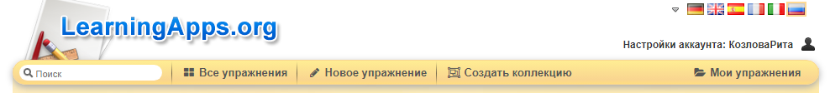
Во вкладке «все упражнения» можно посмотреть полный список созданных, другими пользователями, заданий.

Также на данном сайте можно создавать свои собственные упражнения с помощью готовых шаблонов.

Переходя во вкладку «Все упражнения», мы видим, что каждое задание представлено картинкой.
Можно поменять категорию, чтобы ограничить список упражнений одной предметной областью.
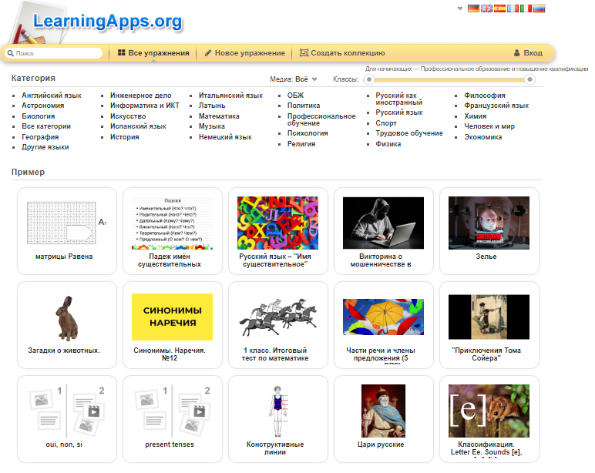
Рассмотрим, к примеру, категорию «Психология». Теперь отображаются все связанные с ней упражнения.
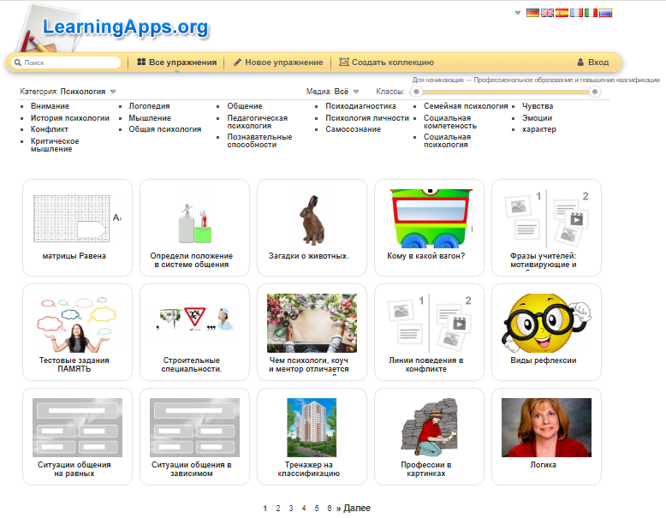
Можно выбрать соответствующую ступень обучения.

Если нажать на упражнение, то появятся детали (объяснение и цель задания).
Данное упражнение является тренажером на классификацию. Необходимо переместить картинки в нужную группу.
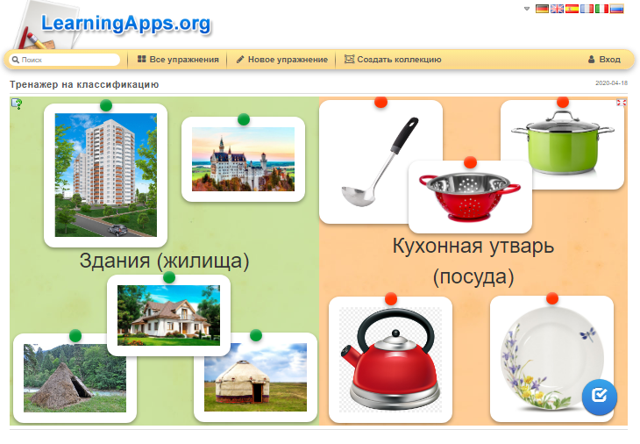
Каждое упражнение можно использовать в качестве шаблона для создания нового упражнения. Например, вы можете удалить в нём фотографии или добавить другие.
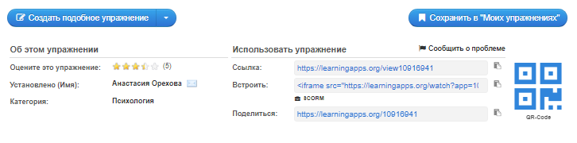
Сохраняя упражнения в своем аккаунте, вы не потеряете их и сможете с легкостью найти.
Здесь Вы найдёте различные ссылки для копирования и отправки. Также Вы найдёте здесь QR код для того, чтобы ребята могли проходить эти упражнения с телефона.
Вернемся к созданию упражнений. Здесь Вы можете создавать новые упражнения с помощью специальных шаблонов либо взяв за основу уже созданные упражнения.
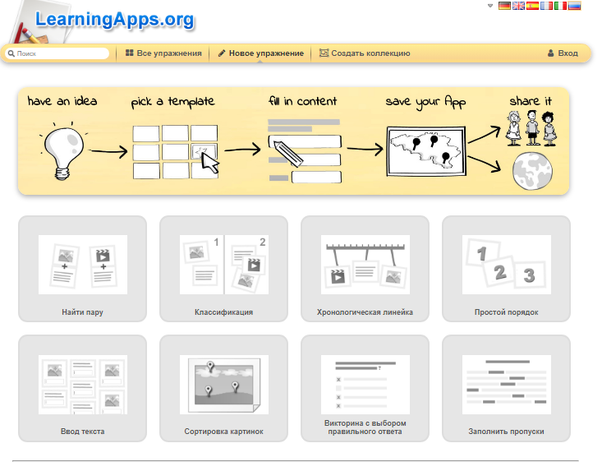
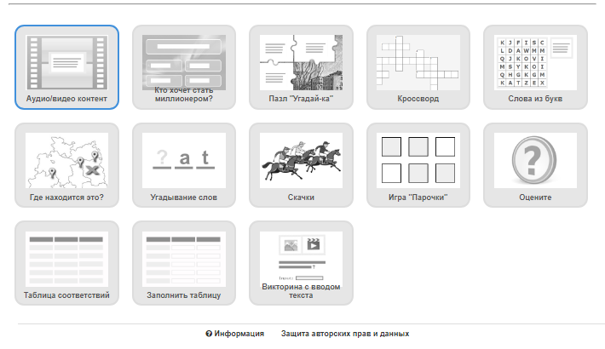
Если вам понравился какой-то шаблон упражнений, то перед созданием можно посмотреть примеры, которые были созданы на его основе.
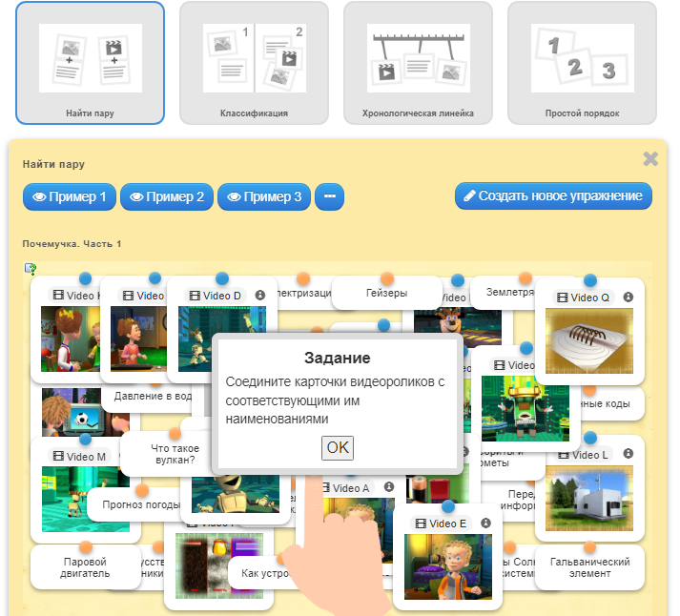
В начале каждого упражнения вы можете указать название упражнения и его задачи. Затем следуют специальные настройки для каждого шаблона.
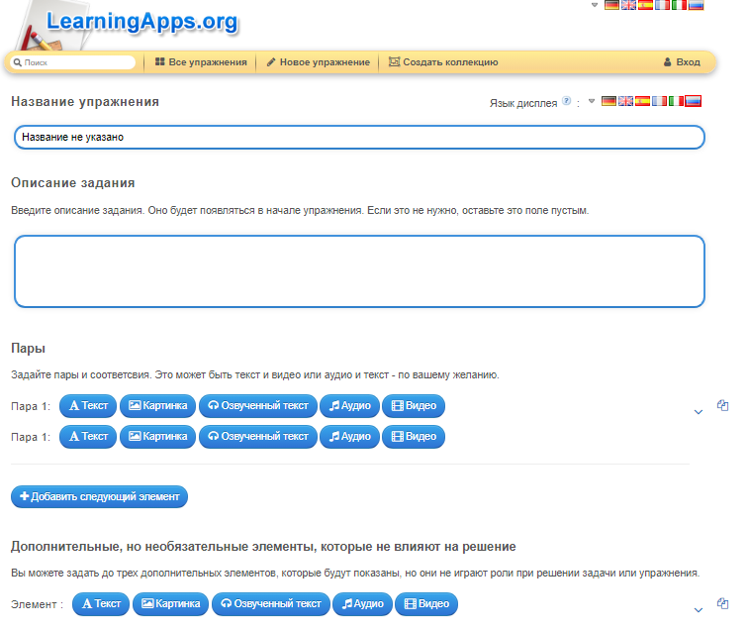

Нажав внизу на кнопку «Завершить и показать в предварительном просмотре», вы сможете отредактировать упражнение ещё раз или сохранить его в вашей коллекции упражнений.
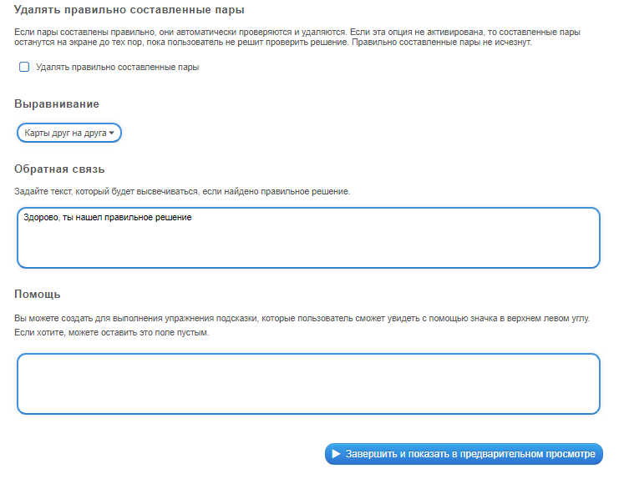
Нет необходимости использовать только готовые занятия. Если вы нашли занятие, но оно не совсем то, что нужно, вы можете легко настроить материал в соответствии с вашим уроком и вашим стилем преподавания.
Таким образом, применение интерактивных методов на уроках в образовательной организации является эффективным подходом. Они активизируют учебную деятельность учащихся. В результате, ребята лучше усваивают материал и развивают навыки, необходимые для дальнейшего развития в профессиональной сфере.

Список используемых источников
  - Геймификация в обучении. https://4brain.ru/blog/gejmifikaciya-v-obuchenii/ [Электронный ресурс].
  - Учимся, играя: что такое геймификация в образовании. https://www.ismart.org/library/uchimsya-igraya-chto-takoe-geymifikatsiya-v-obrazovanii [Электронный ресурс].
  - Что такое LearningApps.org? https://learningapps.org/ [Электронный ресурс].

